Maribel cruz tel wasap 667001996 infoas@infoas.es
PARA FIRMAR CON EL AUTOFIRMA LA RENOVACIÓN FINANCIERA
1. SITUARSE ENCIMA DEL FICHERO QUE QUEREMOS FIRMAR Y DARLE AL BOTÓN DERECHO DEL RATÓN. Si te aparece lo que tengo en amarillo TIPO DE FIRMA XAdES entonces no hay problema, le pinchas en firmar y guardar y me envías el archivo que has generado que terminara en .XSIG
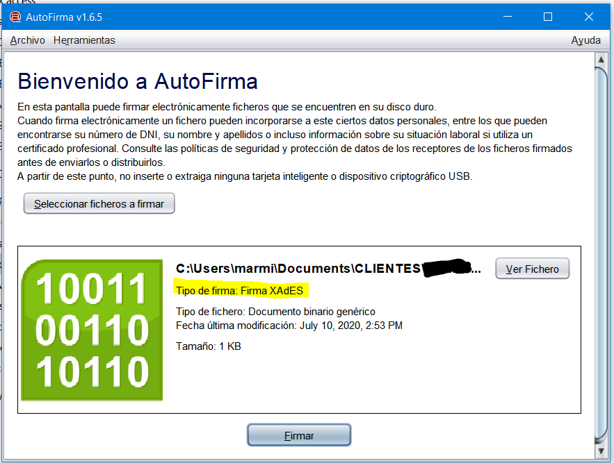

2.- si no aparece XAdES entonces hay que configurarlo pinchar arriba en HERRAMIENTAS O CONTROL +P, luego pinchar en configurar formatos, luego escoger el ultimo resto de ficheros y en lugar del que salga escoger XAdES, luego ok y aceptar. Salir del autofirma y volver a entrar. Verificar que ahora si sale Tipo de firma XAdES, y darle a FIRMAR, escoger la firma del apoderado que queremos usar y guardar y enviarme el archivo generado que terminara en XSIG
